澎湖縣立鎮海國民中學SH150方案推動計畫成果
-廣設運動性社團-
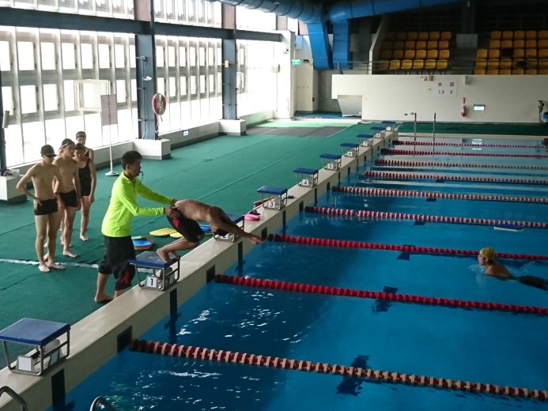 | 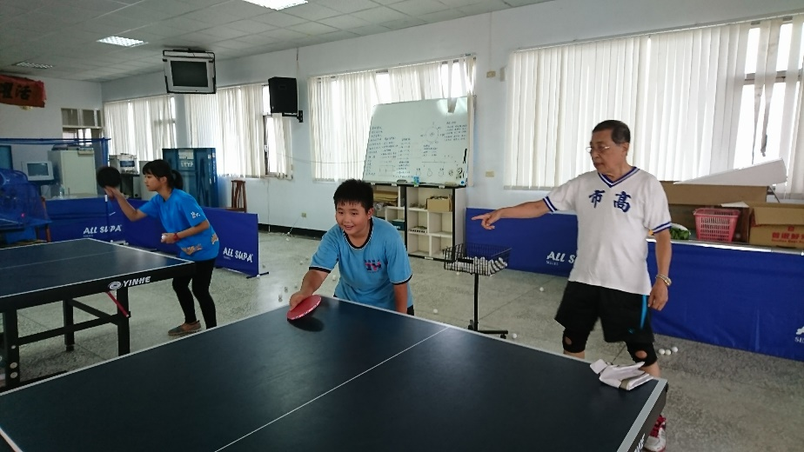
說明：108.11.5 游泳社團訓練@大城北 | 說明：108.11.15 桌球社團@港子活動中心
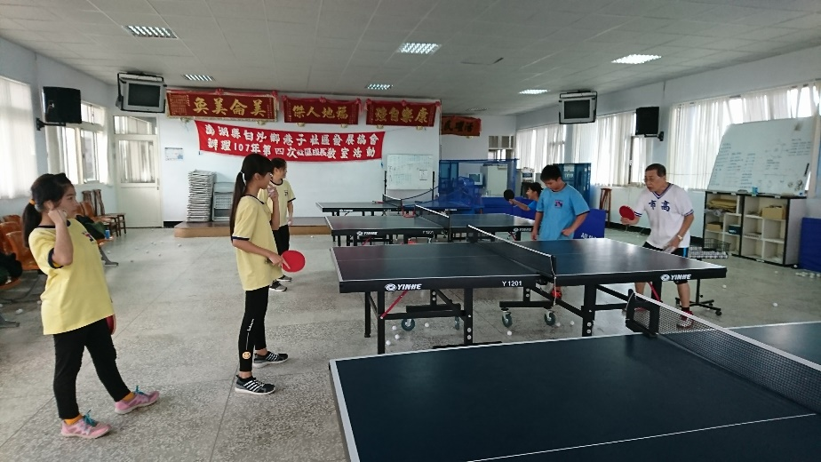 | 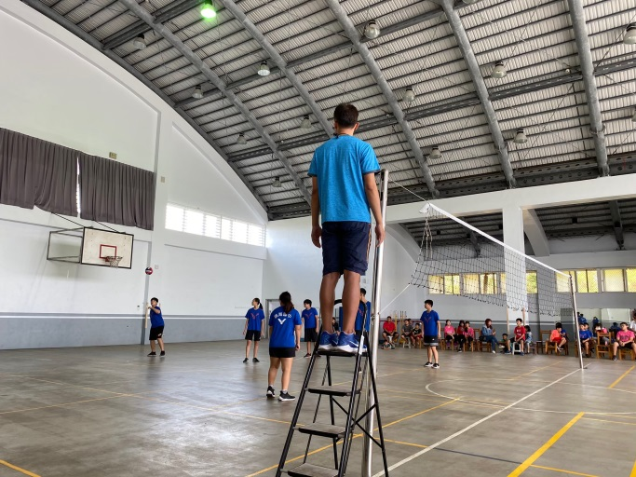
說明：108.11.15 桌球社團@港子活動中心 | 說明：108.10.21 排球社集訓@本校體育館
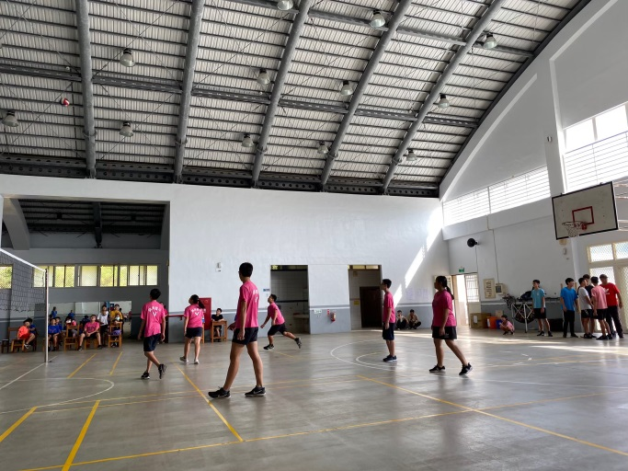 | 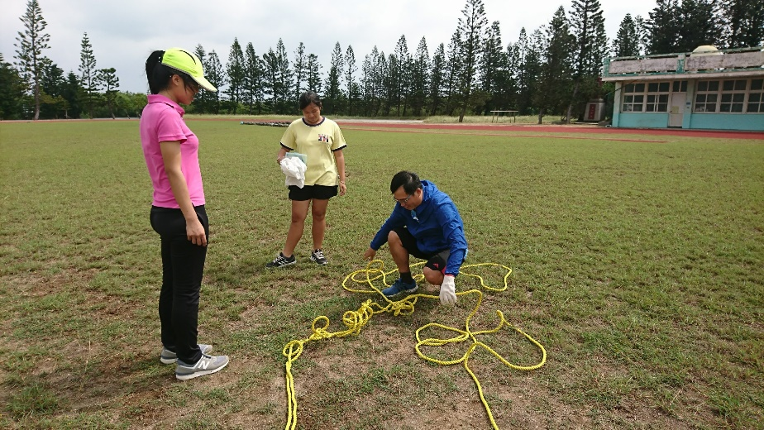
說明：108.10.21 排球社集訓@本校體育館 | 說明：108.09.26 木球社進行場地設置

澎湖縣立鎮海國民中學SH150方案推動計畫成果
-晨間/課後各項運動練習-
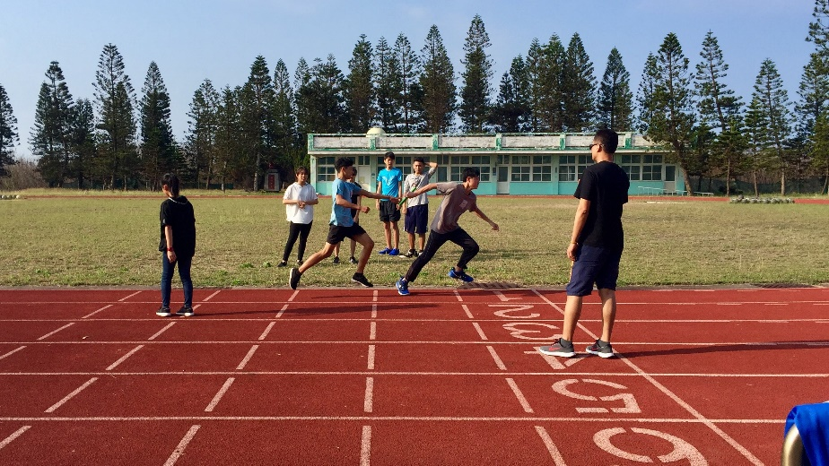 | 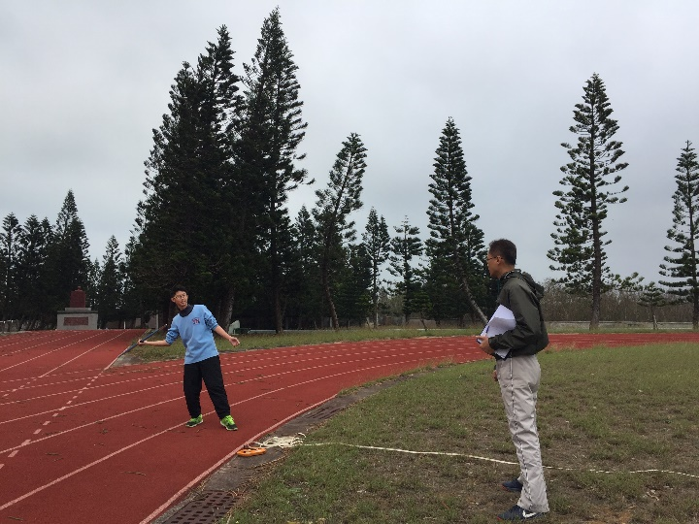
說明：晨間進行大隊接力訓練 | 說明：課後加強訓練標槍
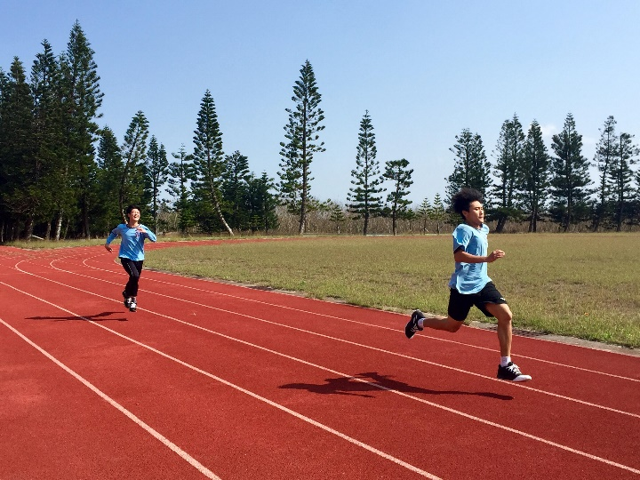 | 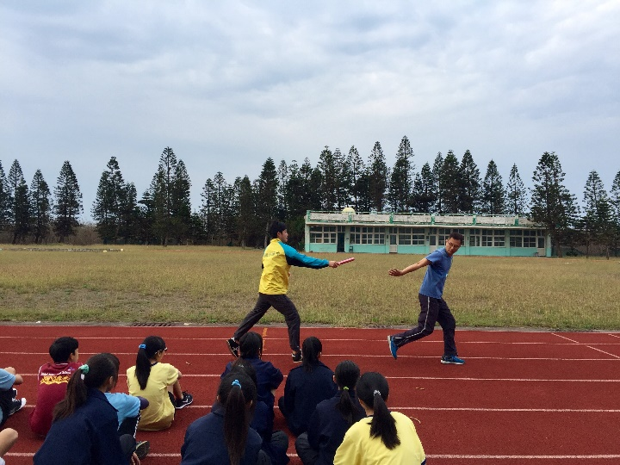
說明：課間跑步運動 | 說明：課後大隊接力訓練
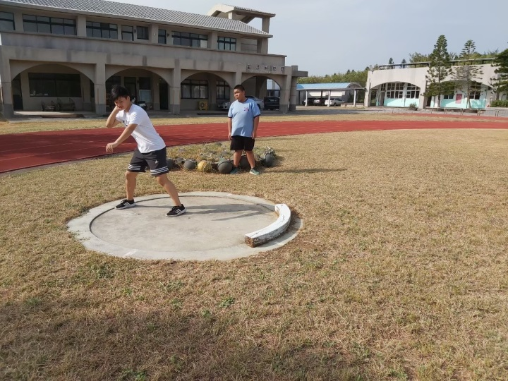 | 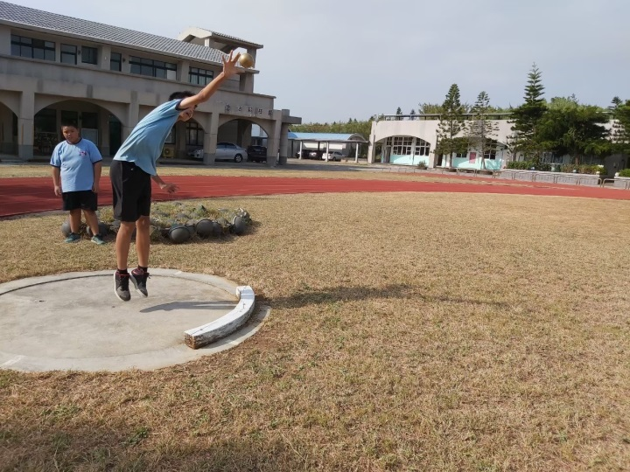
說明：課後鉛球訓練 | 說明：課後鉛球訓練

澎湖縣立鎮海國民中學SH150方案推動計畫成果
-舉辦運動會相關賽事-
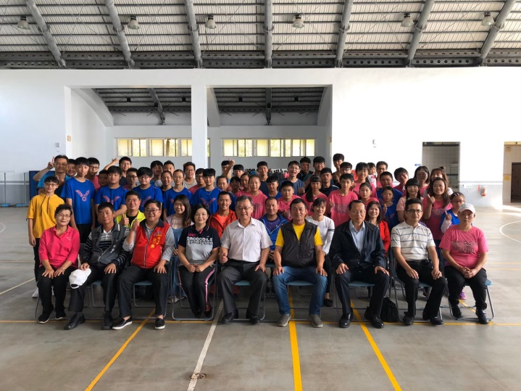 | 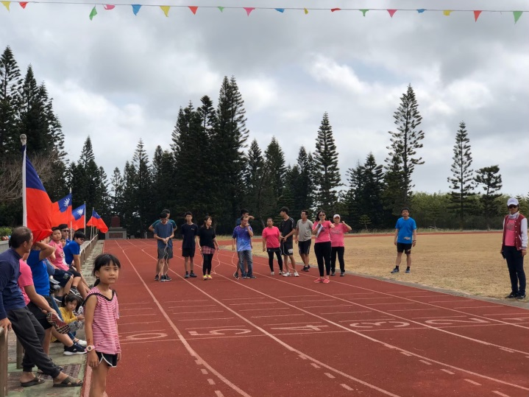
說明：108.11.02鎮中運動會 | 說明：108.11.02鎮中運動會-大隊接力
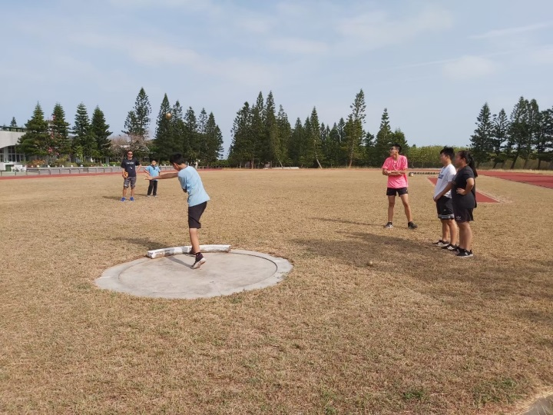 | 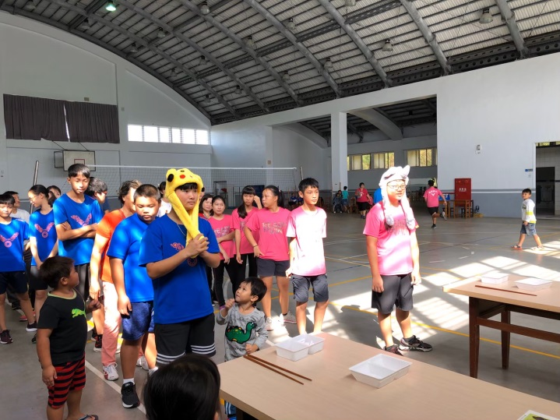
說明：108.11.021鎮中運動會-鉛球 | 說明：108.11.02鎮中運動會-選手們
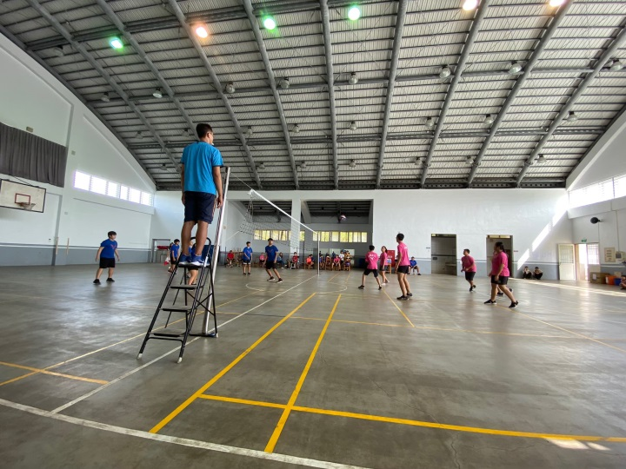 | 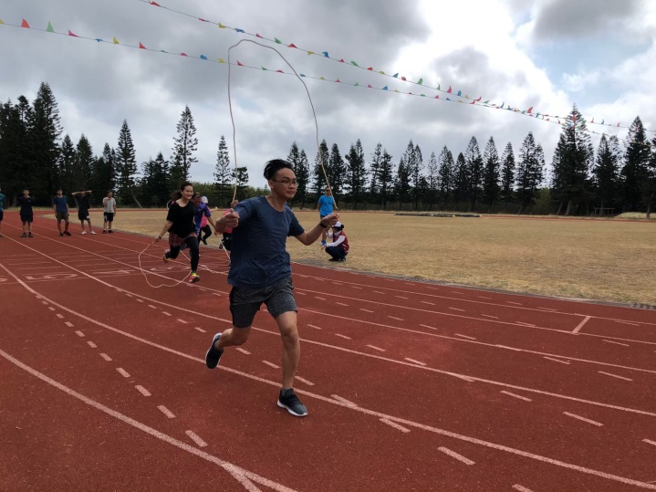
說明：108.11.02鎮中運動會-排球 | 說明：108.11.02鎮中運動會-跳繩

澎湖縣立鎮海國民中學SH150方案推動計畫成果
-運動社團參加本鄉/縣/全國賽事-
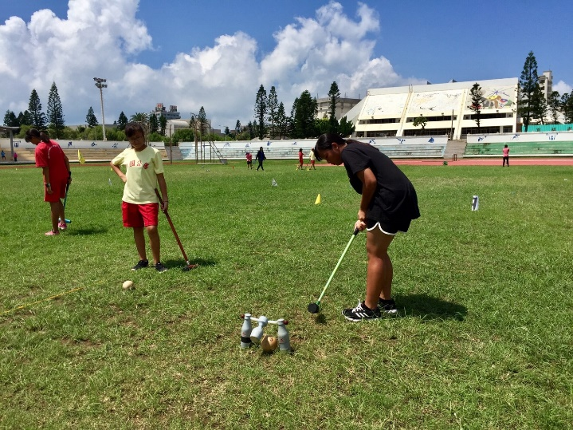 | 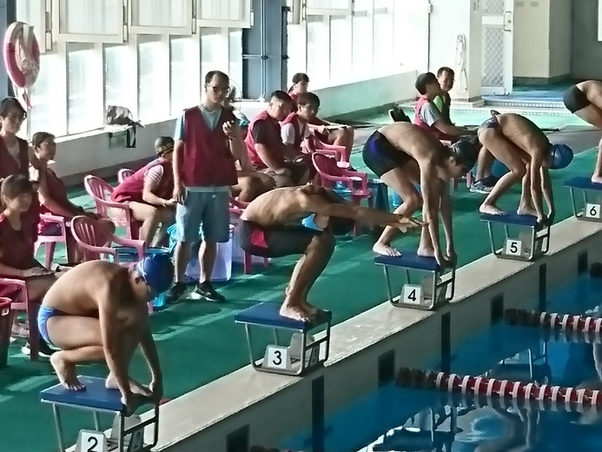
說明：108.08.26 縣運木球賽@縣立體育場 | 說明：108.09.03 縣運游泳賽@大城北
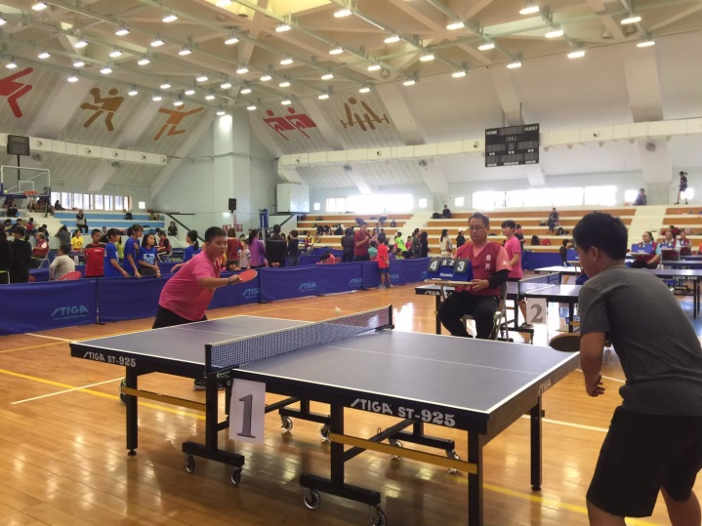 | 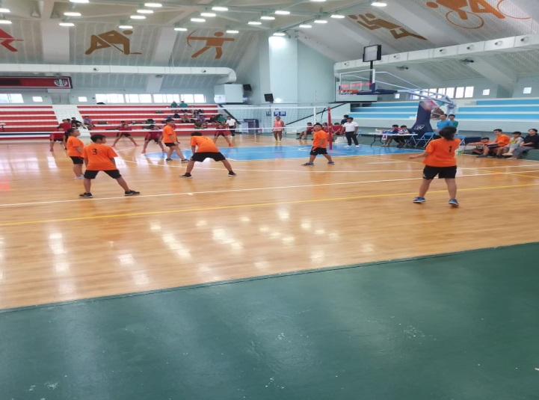
說明：108.11.30冬季桌球聯賽 | 說明：108.09.03縣運排球比賽
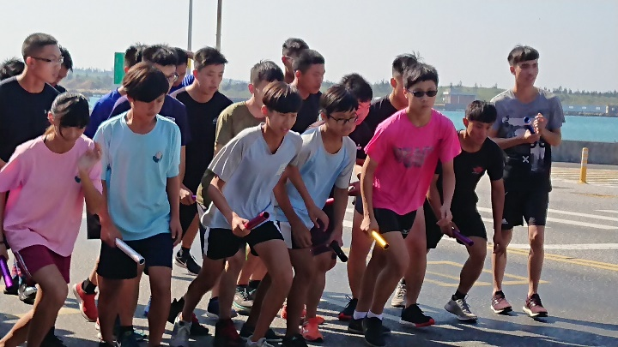 | 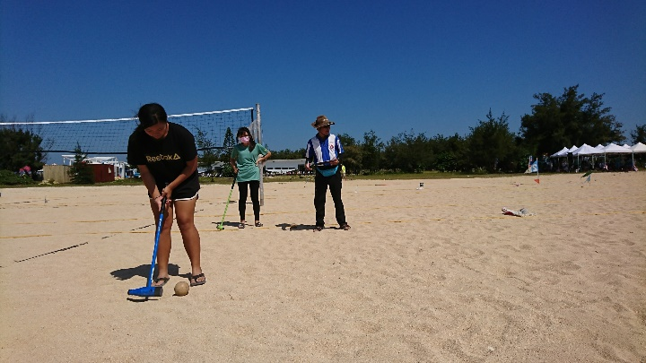
說明：108.09.28 白沙鄉異程公路接力賽 | 說明：108.12.25 翁祿壽盃全國木球賽

